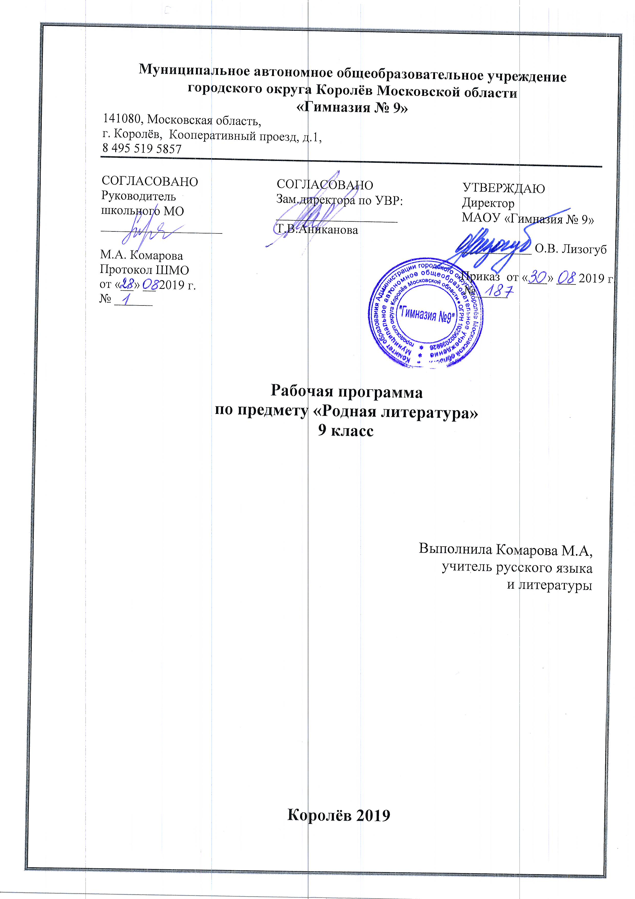

Пояснительная записка
Рабочая программа учебного курса «Родная литература» для 9 классов разработана в соответствии требованиями федерального государственного образовательного стандарта основного общего образования (далее – ФГОС ООО) на основании Приказа от 23.12.2014 № 1644 МО и Н РФ «О внесении изменений в приказ Министерства образования и науки Российской федерации от 17 декабря 2010 г. № 1897 «Об утверждении федерального государственного образовательного стандарта основного общего образования»; с учётом требований Федерального закона от 29 декабря 2012 г. № 273-ФЗ «Об образовании в Российской Федерации»; «Концепции преподавания русского языка и литературы», утвержденной распоряжением Правительства Российской Федерации от 09.04.2016 г. № 637; «Концепции программы поддержки детского и юношеского чтения в Российской Федерации», утвержденной Правительством Российской Федерации от 03.06.2017 № 1155.
Данная программа конкретизирует содержание Стандарта, даёт распределение учебных часов по разделам курса, последовательность изучения тем и разделов с учетом межпредметных и внутрипредметных связей, логики учебного процесса, возрастных особенностей учащихся.
Цель программы: воспитание уважительного и бережного отношение к родной литературе как величайшей духовной, нравственной и культурной ценности русского народа.
Задачи:
- формирование способности понимать и эстетически воспринимать произведения родной литературы;
- обогащение духовного мира учащихся путем приобщения их к нравственным ценностям и художественному многообразию родной литературы, к отдельным ее произведениям;
- приобщение к литературному наследию своего народа;
- формирование причастности к свершениям и традициям своего народа, осознание исторической преемственности поколений, своей ответственности за сохранение культуры народа;
- формирование умения актуализировать в художественных текстах родной литературы личностно значимые образы, темы и проблемы, учитывать исторический, историко-культурный контекст и контекст творчества писателя в процессе анализа художественного литературного произведения;
- обогащение активного и потенциального словарного запаса, развитие у обучающихся культуры владения родным языком во всей полноте его функциональных возможностей в соответствии с нормами устной и письменной речи, правилами речевого этикета.
Объект изучения в учебном процессе − литературное произведение в его жанрово-родовой и историко-культурной специфике.
Постижение произведения происходит в процессе системной деятельности школьников, как организуемой педагогом, так и самостоятельной, направленной на освоение навыков культуры чтения (вслух, про себя, по ролям; чтения аналитического, выборочного, комментированного, сопоставительного и др.) и базовых навыков творческого и академического письма, последовательно формирующихся на уроках родной литературы.
Общая характеристика учебного курса
ФГОС ООО признает приоритетной духовно-нравственную ценность литературы для школьника – будущего гражданина своей страны, любящего свой народ и уважающего его традиции, язык и культуру. Изучение родной литературы играет ведущую роль в процессах воспитания личности, развития ее нравственных качеств и творческих способностей, в сохранении и развитии национальных традиций и исторической преемственности поколений. Родная литература как культурный символ России, высшая форма существования российской духовности и языка в качестве школьного предмета посредством воздействия на эстетические чувства воспитывает в человеке патриотизм, чувства исторической памяти, принадлежности к культуре, народу и всему человечеству.
Содержание программы каждого класса включает в себя произведения (или фрагменты из произведений) родной литературы, помогающие школьнику осмыслить её непреходящую историко-культурную и нравственно-ценностную роль. Критерии отбора художественных произведений для изучения: высокая художественная ценность, гуманистическая направленность, позитивное влияние на личность ученика, соответствие задачам его развития и возрастным особенностям, культурно-исторические традиции.
В программе представлены следующие разделы:
- Устное народное творчество.
- Древнерусская литература.
- Русская литература XVIII в.
- Русская литература XIX в.
- Русская литература XX в.
Место учебного курса «Родная литература»
Учебный предмет «Родная литература» как часть образовательной области «Родной язык и литература» тесно связан с предметом «Родной язык». Родная литература является одним из основных источников обогащения речи учащихся, формирования их речевой культуры и коммуникативных навыков. Изучение языка художественных произведений способствует пониманию учащимися эстетической функции слова, овладению ими стилистически окрашенной родной речью.
Программа учебного предмета «Родная литература» предназначена для изучения в 9 классах и рассчитана на 17 часов( 0.5 часов в неделю)
Планируемые результаты по учебному предмету
Программа позволяет добиваться следующих результатов освоения образовательной программы основного общего образования:
личностные
у учащихся будут сформированы:
1) ответственное отношение к учению;
2) готовность и способность обучающихся к саморазвитию и самообразованию на основе мотивации к обучению и познанию;
3) умение ясно, точно, грамотно излагать свои мысли в устной и письменной речи, понимать смысл поставленной задачи, выстраивать аргументацию, приводить примеры и контрпримеры;
4) начальные навыки адаптации в динамично изменяющемся мире;
5) экологическая культура: ценностное отношение к природному миру, готовность следовать нормам природоохранного, здоровьесберегающего поведения;
6) формирование способности к эмоциональному восприятию языковых объектов, лингвистических задач, их решений, рассуждений;
7) умение контролировать процесс и результат учебной деятельности;
у учащихся могут быть сформированы:
1) первоначальные представления о филологической науке как сфере человеческой деятельности, об этапах её развития, о её значимости для развития цивилизации;
2) коммуникативная компетентность в общении и сотрудничестве со сверстниками в образовательной, учебно-исследовательской, творческой и других видах деятельности;
3) критичность мышления, умение распознавать логически некорректные высказывания, отличать гипотезу от факта;
4) креативность мышления, инициативы, находчивости, активности при решении филологических задач;
метапредметные:
регулятивные
учащиеся научатся:
1) формулировать и удерживать учебную задачу;
2) выбирать действия в соответствии с поставленной задачей и условиями её реализации;
3) планировать пути достижения целей, осознанно выбирать наиболее эффективные способы решения учебных и познавательных задач;
4)предвидеть уровень усвоения знаний, его временных характеристик;
5) составлять план и последовательность действий;
6) осуществлять контроль по образцу и вносить необходимые коррективы;
7) адекватно оценивать правильность или ошибочность выполнения учебной задачи, её объективную трудность и собственные возможности её решения;
8) сличать способ действия и его результат с заданным эталоном с целью обнаружения отклонений и отличий от эталона;
учащиеся получат возможность научиться:
1) определять последовательность промежуточных целей и соответствующих им действий с учётом конечного результата;
2) предвидеть возможности получения конкретного результата при решении задач;
3) осуществлять констатирующий и прогнозирующий контроль по результату и по способу действия;
4) выделять и формулировать то, что усвоено и, что нужно усвоить, определять качество и уровень усвоения;
5) концентрировать волю для преодоления интеллектуальных затруднений и физических препятствий;
познавательные
учащиеся научатся:
1) самостоятельно выделять и формулировать познавательную цель;
2) использовать общие приёмы решения задач;
3) применять правила и пользоваться инструкциями и освоенными закономерностями;
4) осуществлять смысловое чтение;
5) создавать, применять и преобразовывать знаково-символические средства, модели и схемы для решения задач;
6) самостоятельно ставить цели, выбирать и создавать алгоритмы для решения учебных лингвистических проблем;
7) понимать сущность алгоритмических предписаний и уметь действовать в соответствии с предложенным алгоритмом;
8) понимать и использовать лингвистические средства наглядности (рисунки, схемы и др.) для иллюстрации, интерпретации, аргументации;
9) находить в различных источниках информацию, необходимую для решения лингвистических проблем, и представлять её в понятной форме; принимать решение в условиях неполной и избыточной, точной и вероятностной информации;
учащиеся получат возможность научиться:
1) устанавливать причинно-следственные связи; строить логические рассуждения, умозаключения (индуктивные, дедуктивные и по аналогии) и выводы;
2) формировать учебную и общепользовательскую компетентности в области использования информационно-коммуникационных технологий (ИКТ-компетентности);
3) видеть задачу;
4) выдвигать гипотезы при решении учебных задач и понимать необходимость их проверки;
5) планировать и осуществлять деятельность, направленную на решение задач исследовательского характера;
6) выбирать наиболее рациональные и эффективные способы решения задач;
7) интерпретировать информации (структурировать, переводить сплошной текст в таблицу, презентовать полученную информацию, в том числе с помощью ИКТ);
8) оценивать информацию (критическая оценка, оценка достоверности);
9) устанавливать причинно-следственные связи, выстраивать рассуждения, обобщения;
коммуникативные
учащиеся научатся:
1) организовывать учебное сотрудничество и совместную деятельность с учителем и сверстниками: определять цели, распределять функции и роли участников;
2) взаимодействовать и находить общие способы работы; работать в группе: находить общее решение и разрешать конфликты на основе согласования позиций и учёта интересов; слушать партнёра; формулировать, аргументировать и отстаивать своё мнение;
3) прогнозировать возникновение конфликтов при наличии разных точек зрения;
4) разрешать конфликты на основе учёта интересов и позиций всех участников;
5) координировать и принимать различные позиции во взаимодействии;
6) аргументировать свою позицию и координировать её с позициями партнёров в сотрудничестве при выработке общего решения в совместной деятельности.

предметные

В результате изучения родной литературы на базовом уровне ученик должен
Знать
основные базовые знания по культуре речи, ключевые понятия (литературные нормы: орфоэпические, грамматические, синтаксические, лексические и лексико-фразеологические, стилистические), средства языка и уметь ими пользоваться;
коммуникативные качества речи и тенденции развития языка;

Уметь
правильно оценивать языковые факты и отбирать языковые средства в зависимости от содержания, сферы и условий общения;
понимать назначение стилей речи;
правильно употреблять языковые средства в речи в соответствии с конкретным содержанием высказывания, целями, которые ставит перед собой говорящий (пишущий), ситуацией и сферой общения;
- ние определять понятия, создавать обобщения, устанавливать аналогии, классифицировать, самостоятельно выбирать основания и критерии для классификации, устанавливать причинно-следственные связи, строить логическое рассуждение, умозаключение (индуктивное, дедуктивное и по аналогии) и делать выводы;
- умение создавать, применять и преобразовывать знаки и символы, модели и схемы для решения учебных и познавательных задач;
- смысловое чтение;
- умение организовывать учебное сотрудничество и совместную деятельность с учителем и сверстниками; работать индивидуально и в группе: находить общее решение и разрешать конфликты на основе согласования позиций и учёта интересов; формулировать, аргументировать и отстаивать своё мнение;
- умение осознанно использовать речевые средства в соответствии с задачей коммуникации, для выражения своих чувств, мыслей и потребностей; планирования и регуляции своей деятельности; владение устной и письменной речью; монологической контекстной речью;
- формирование и развитие компетентности в области использования информационно-коммуникационных технологий.
Предметные результаты:
Выпускник научится:
• осознанно воспринимать художественное произведение в единстве формы и содержания; адекватно понимать художественный текст и давать его смысловой анализ; интерпретировать прочитанное, устанавливать поле читательских ассоциаций, отбирать произведения для чтения;
• воспринимать художественный текст как произведение искусства, послание автора читателю, современнику и потомку;
• определять для себя актуальную и перспективную цели чтения художественной литературы; выбирать произведения для самостоятельного чтения;
• выявлять и интерпретировать авторскую позицию, определяя своё к ней отношение, и на этой основе формировать собственные ценностные ориентации;
• определять актуальность произведений для читателей разных поколе-ний и вступать в диалог с другими читателями;
• анализировать и истолковывать произведения разной жанровой природы, аргументированно формулируя своё отношение к прочитанному;
• создавать собственный текст аналитического и интерпретирующего характера в различных форматах;
• сопоставлять произведение словесного искусства и его воплощение в других искусствах;
• работать с разными источниками информации и владеть основными способами её обработки и презентации.
Выпускник получит возможность научиться:
• выбирать путь анализа произведения, адекватный жанрово-родовой природе художественного текста;
• дифференцировать элементы поэтики художественного текста, видеть их художественную и смысловую функцию;
• сопоставлять «чужие» тексты интерпретирующего характера, аргументированно оценивать их;
• оценивать интерпретацию художественного текста, созданную средствами других искусств;
• создавать собственную интерпретацию изученного текста средствами других искусств;
• сопоставлять произведения русской и мировой литературы самостоятельно (или под руководством учителя), определяя линии сопоставления, выбирая аспект для сопоставительного анализа;
• вести самостоятельную проектно-исследовательскую деятельность и оформлять её результаты в разных форматах (работа исследовательского характера, реферат, проект).

Содержание учебного предмета
9 класс
Из русской литературы XVIII века (1)
Н.М.Карамзин.«Сиерра Морена» –яркий образец лирической прозы
русского романтического направления 18 века. Тема трагической любви.
Мотив вселенского одиночества.
Из литературы XIX века (2)

Л.Н.Толстой.«Народные рассказы»-подлинная энциклопедия народной жизни. Поиск встречи с Богом. Путь к душе. («Свечка», «Три старца», «Где любовь, там и Бог», «Кающийся грешник» и др.). Поэтика и проблематика. Язык. (Анализ рассказов по выбору).
А.П. Чехов.«В рождественскую ночь». Иронический парадокс в рождественском рассказе. Трагедийная тема рока, неотвратимости судьбы. Нравственное перерождение героини.

Из литературы XX века (3)
В.В.Вересаев. «Загадка».Образ города как антитеза природному миру. Красота искусства
Ю.П.Казаков. «Двое в декабре». Смысл названия рассказа. Душевная жизнь героев. Поэтика психологического параллелизма.
К.Д.Воробьѐв.«Гуси-лебеди». Человек на войне. Любовь как высшая нравственная основа в человеке. Смысл названия рассказа.
Из современной русской литературы (6)
А.И.Солженицын. Цикл «Крохотки» -многолетние раздумья автора о человеке, о природе, о проблемах современного общества и о судьбе России.
Языковые средства философского цикла и их роль в раскрытии образа автора.(Анализ отдельных миниатюр цикла по выбору).
В.Г.Распутин.«Женский разговор». Проблема любви и целомудрия. Две героини, две судьбы.
Т.Н. Толстая. «Соня». Мотив времени –один из основных мотивов рассказа. Тема нравственного выбора. Образ «вечной Сонечки». Символические образы.
В.Н. Крупин. Сборник миниатюр «Босиком по небу» (Крупинки).
Традиции русской классической прозы в рассказах. Сюжет, композиция.
Средства выражения авторской позиции. Психологический параллелизм как сюжетно-композиционный принцип. Красота вокруг нас. Умение замечать прекрасное. Главные герои, их портреты и характеры, мировоззрение (анализ миниатюр по выбору).
Б.П. Екимов.«Ночь исцеления». Особенности прозы писателя. Трагическая судьба человека в годы Великой Отечественной войны. Внутренняя драма героини, связанная с пережитым во время давно закончившейся войны.
Захар Прилепин. «Белый квадрат». Нравственное взросление героя рассказа. Проблемы памяти, долга, ответственности, не преходящей человеческой жизни в изображении писателя.
Творчество поэтов Московской области (3 )
Основные мотивы лирики. Любовь к малой родине

Тематическое планирование с указанием количества часов,
отводимых на изучение каждой темы

Из русской литературы XVIII века | 1
Из литературы XIX века | 2
Из литературы XX века | 3
Из современной русской литературы | 6
Творчество поэтов Московской области | 4
Резервный урок | 1
Всего | 17 часов
Календарно-тематическое планирование
№ п/п | Тема урока | Количество часов | Дата (план) | Дата (факт)
 | Из русской литературы XVIII века | 1
1 | Н.М.Карамзин.«Сиерра Морена» | 1
 | Из литературы XIX века | 2
2 | Л.Н.Толстой.«Народные рассказы»-подлинная энциклопедия народной жизни..«Свечка». Поэтика и проблематика. Язык | 1
3 | А.П. Чехов.«В рождественскую ночь». Иронический парадокс в рождественском рассказе. | 1
 | Из литературы XX века | 3
4 | В.В.Вересаев. «Загадка». Образ города как антитеза природному миру. Красота искусства | 1
5 | Ю.П.Казаков. «Двое в декабре». Смысл названия рассказа. Душевная жизнь героев. | 1
6 | К.Д.Воробьѐв.«Гуси-лебеди». Человек на войне. Любовь как высшая нравственная основа в человеке. Смысл названия рассказа. | 1
 | Из современной русской литературы | 6
7 | А.И.Солженицын. Цикл «Крохотки» -многолетние раздумья автора о человеке, о природе, о проблемах современного общества и о судьбе России. | 1
8 | В.Г.Распутин.«Женский разговор». Проблема любви и целомудрия. Две героини, две судьбы | 1
9 | Т.Н. Толстая. «Соня». Мотив времени –один из основных мотивов рассказа. Тема нравственного выбора | 1
10 | В.Н. Крупин. Сборник миниатюр «Босиком по небу» (Крупинки).  Традиции русской классической прозы в рассказах. | 1
11 | Б.П. Екимов.«Ночь исцеления». Особенности прозы писателя. Трагическая судьба человека в годы Великой Отечественной войны. | 1
12 | Захар Прилепин. «Белый квадрат». Нравственное взросление героя рассказа. Проблемы памяти, долга, ответственности | 1
 | Творчество поэтов Московской области | 3
13 | Знакомство с творчеством Цветаевой | 1
14 | Забытые имена. Они жили рядом с нами | 1
15 | История родного края в произведениях Заходера | 1
16 | Фронтовые дороги калининградцев | 1
17 | Резервный урок | 1

